1.

构造函数分为有参构造和无参构造（缺省函数）：用于初始化类对象；

析构函数：释放对象占用空间。

2.

1）数组是静态空间，而vector可以进行动态扩展。即在定义时已确定数组长度，不可更改，可能会造成内存的浪费；而vector可以通过函数改变其长度，节约空间。

2）vector是模板类，可以初始化对象时改变类型。例如：vector<int>a(10)

3.

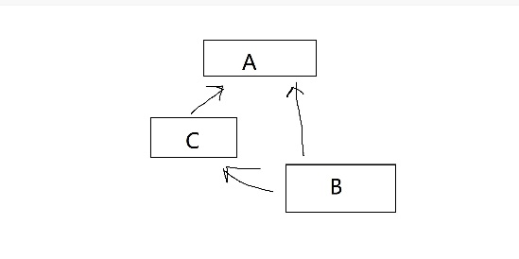由题意做草图

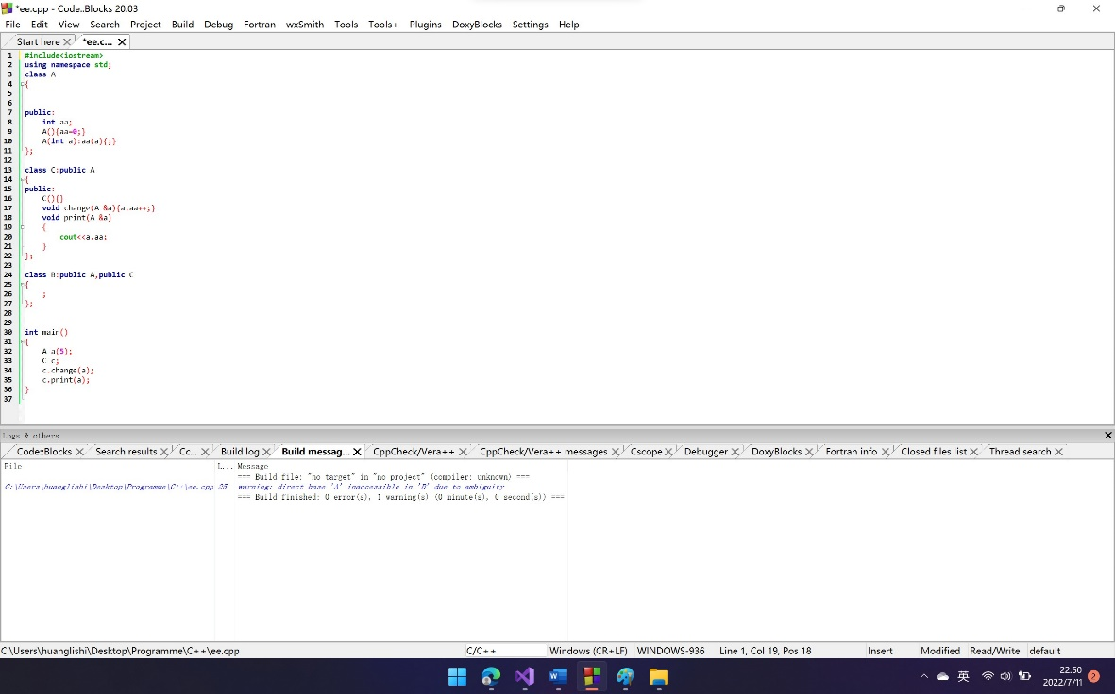

编写简易代码：

#include<iostream>

using namespace std;

class A

{

public:

int aa;

A(){aa=0;}

A(int a):aa(a){;}

};

class C:public A

{

public:

C(){}

void change(A &a){a.aa++;}

void print(A &a)

{

cout<<a.aa;

}

};

class B:public A,public C

{

;

};

int main()

{

A a(5);

C c;

c.change(a);

c.print(a);

}

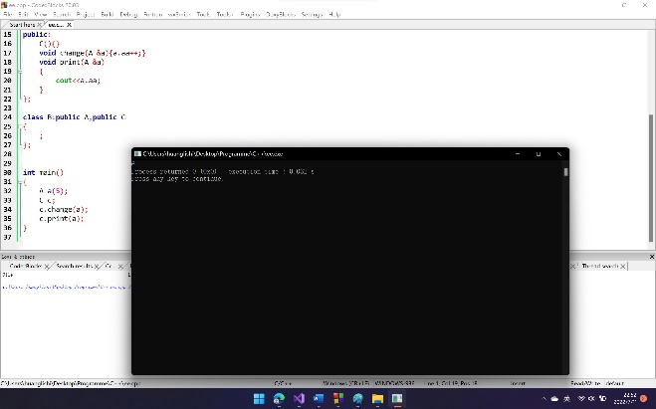运行结果：当C修改A中的变量可以运行，但是出现警告：



（由于模糊性，“B”无法直接访问基“A”）即B出现二义性。

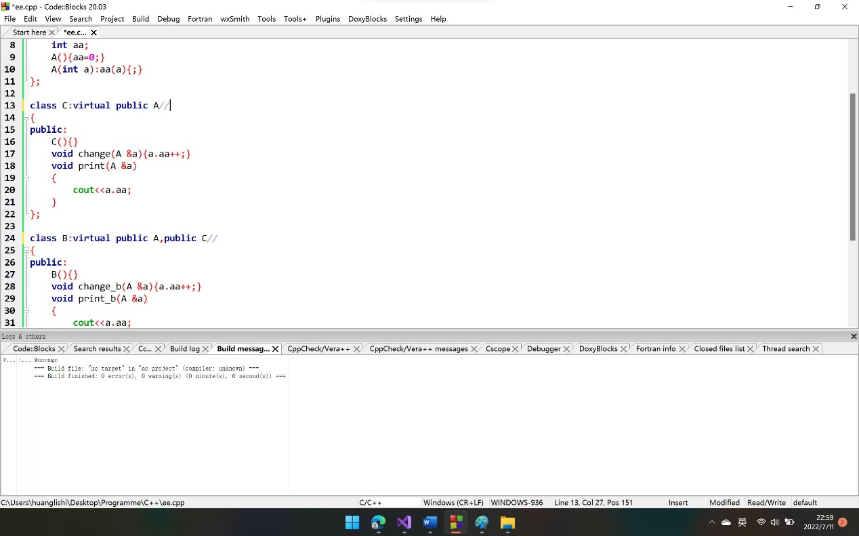

如图更改代码（有注释符号处），即对A均虚继承。

4.

1）

使用同一类中之前创建的对象来初始化新创建的对象：

classname(const classname &cl){;}

2)

Vs2019+opencv-4.5.2+opencv_contrib-4.5.2:

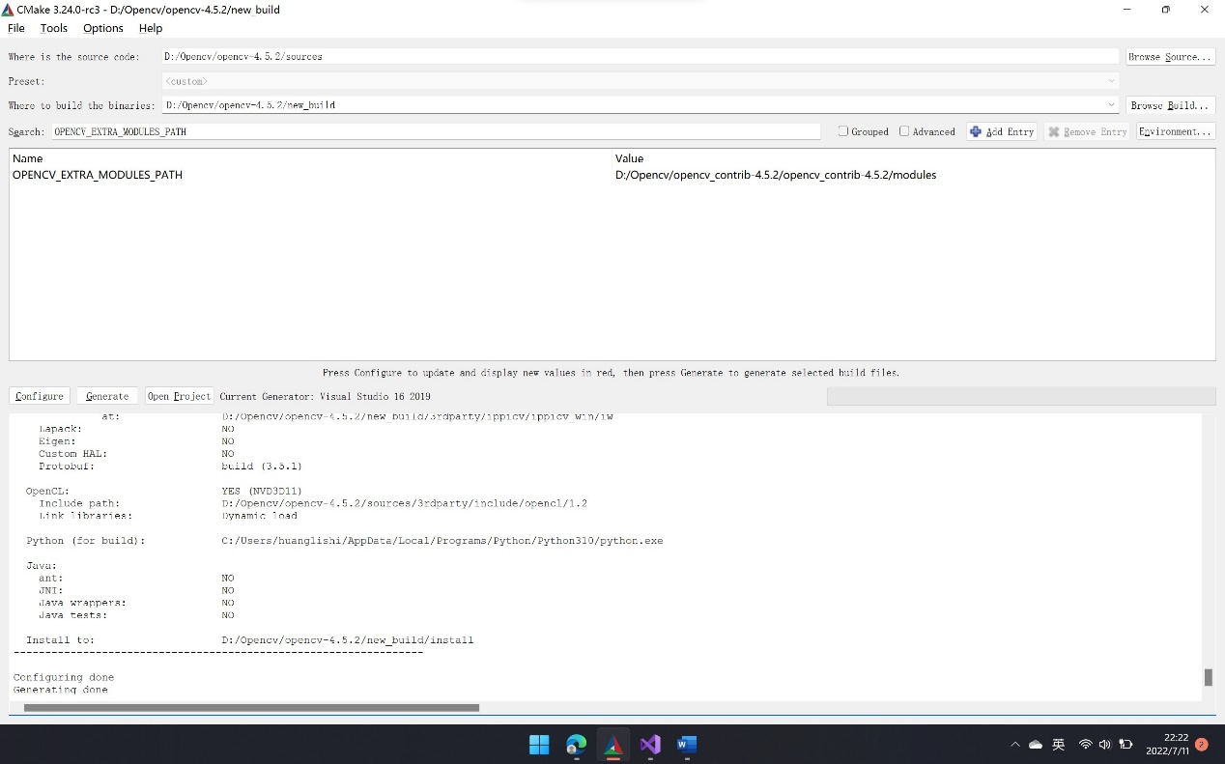

(cmake)

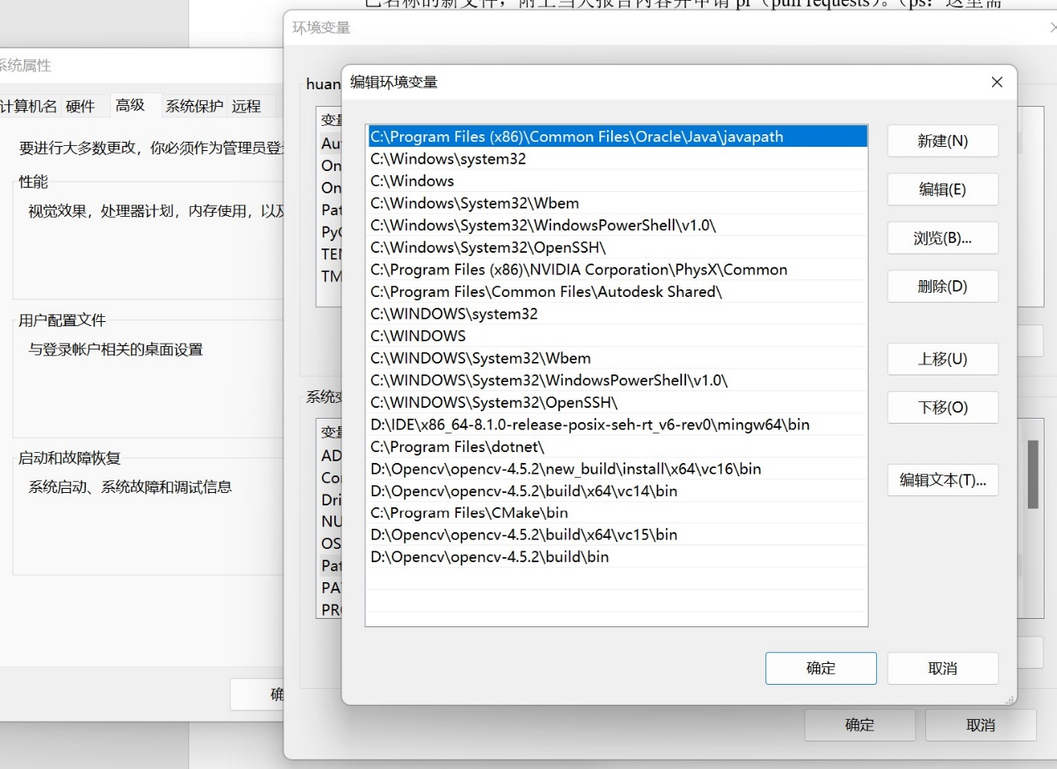

(环境变量)

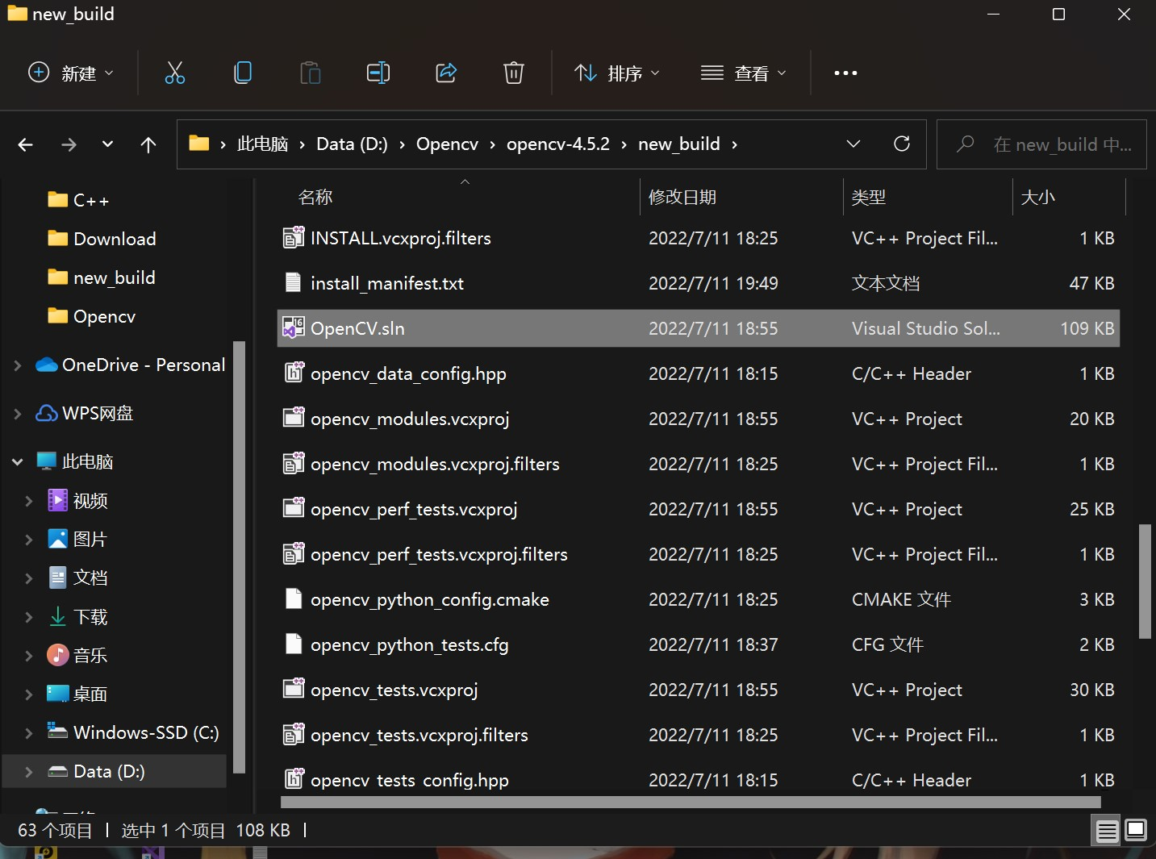

(OpenCV.sln)

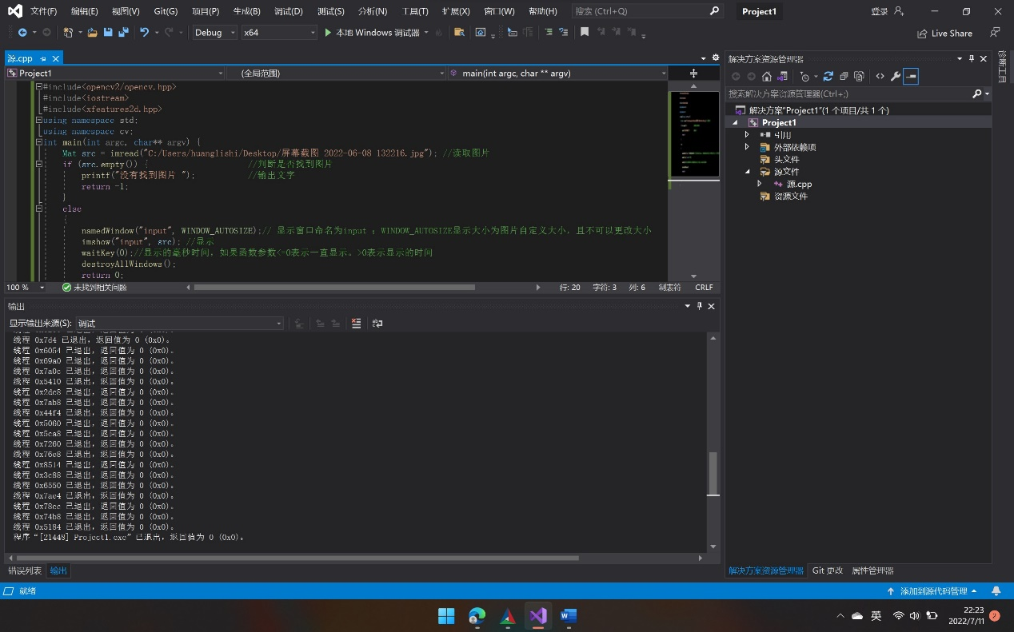

(批生成（未截图）、属性设置)



（测试）

3）

对于A矩阵(r1*c1)与B(r2*c2)矩阵：

乘法成立条件：c1=r2；

乘法运算：新矩阵C的Cij（第i行第j列元素）由A第i行与B第j列元素一一对应相乘求和。